Universidad Nacional de Colombia

Elaborado por: Angie Andrea Montoya Gonzalez y Juan Gabriel Rojas

Base de datos Espaciales

Noviembre 17 de 2020

**GUÍA DE CONEXIÓN DE BASE DE DATOS SIMAR**

Dentro del archivo entregado encontrará dos carpetas, debe seleccionar la carpeta de acuerdo con el sistema operativo del ordenador en el que se ejecutará la conexión de la base de datos **SIMAR**

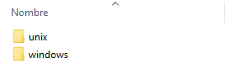

1. **Para windows.**

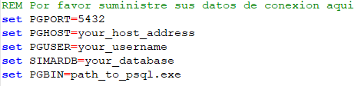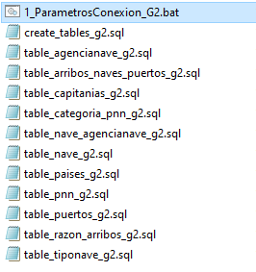Una vez se encuentre dentro de la carpeta edite el archivo *1_ParametrosConexion_G2* con los parámetros de su base de datos.

Posterior a la edición de los parámetros de la conexión de la base de datos, el archivo está listo para ejecutarse.

1. **Para unix.**

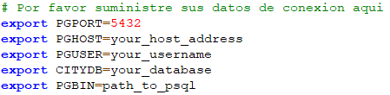Una vez se encuentre dentro de la carpeta edite el archivo *1_ParametrosConexion_G2* con los parámetros de su base de datos.



Guarde cambios y ejecute el archivo en una venta shell usando el **./**antes del nombre del archivo.

